ПЕРМСКИЙ НАЦИОНАЛЬНЫЙ ИССЛЕДОВАТЕЛЬНЫЙ ПОЛИТЕХНИЧЕСКИЙ УНИВЕРСИТЕТ
Отчет по дисциплинам:
«Информатика»
«Основы алгоритмизации и программирования»
«Введение в инженерную деятельность»
Лабораторная работа №5
«Функции и массивы»
Вариант 3
Выполнил:
студент группы ИВТ-26-2б
Шушпанов Евгений Сергеевич
Проверил:
доцент кафедры ИТАС
Ольга Андреевна Полякова
Пермь 2026

1 ВАРИАНТ ЗАДАНИЯ
Вариант 2.
Используя функции, решить указанную в варианте задачу. Массив должен передаваться в функцию как параметр.
Написать процедуру для суммирования матриц. С ее помощью сложить исходную матрицу и транспонированную (т. е. полученную поворотом исходной на 90°).

2 ТЕКСТ ПРОГРАММЫ
Матрицы хранятся в статических двумерных массивах размером MAX × MAX, где константа MAX = 100 – максимально допустимый размер квадратной матрицы. Фактический размер n вводится с клавиатуры, после чего вводятся элементы исходной матрицы a. Массивы передаются в функции как параметры: в заголовке функции для двумерного массива обязательно указывается второй размер (int a[][MAX]), при этом массив не копируется, и функция работает с исходными данными.
Задача решена тремя процедурами (функциями типа void). Процедура transposeMatrix записывает в матрицу t транспонированную матрицу по правилу t[j][i] = a[i][j]. Процедура sumMatrices поэлементно складывает исходную и транспонированную матрицы: result[i][j] = a[i][j] + t[i][j]. Процедура coutMatrix выводит матрицу на экран по строкам, отводя на каждый элемент 5 позиций (setw(5)). В основной программе вводятся n и элементы матрицы a, затем последовательно вызываются transposeMatrix и sumMatrices, после чего выводятся исходная матрица, транспонированная матрица и их сумма. Исходный код программы приведен в листинге 1.
Листинг 1 – Программа решения задания
#include <iostream>
#include <clocale>
#include <iomanip>
using namespace std;

const int MAX = 100;

void transposeMatrix(int n, int a[][MAX],int t[][MAX])
{
for (int i = 0;i < n;i++)
{
for (int j = 0;j < n;j++)
{
t[j][i] = a[i][j];
}
}
}

void sumMatrices(int n, int a[][MAX], int t[][MAX], int result[][MAX])
{
for (int i = 0;i < n;i++)
{
for (int j = 0;j < n;j++)
{
result[i][j] = a[i][j] + t[i][j];
}
}
}

void coutMatrix(int n, int a[][MAX])
{
for (int i = 0;i < n;i++)
{
for (int j = 0;j < n;j++)
{
cout << setw(5) << a[i][j];
}
cout << endl;
}
}

int main()
{
setlocale(LC_ALL, ".UTF8");
int n;
cout << "Введите размер квадратной матрицы: ";
cin >> n;
int a[MAX][MAX];
int transposed[MAX][MAX];
int result[MAX][MAX];
cout << "Введите элементы матрицы: " << endl;

for (int i = 0;i < n;i++)
{
for (int j = 0;j < n;j++)
{
cin >> a[i][j];
}
}
transposeMatrix(n, a, transposed);
sumMatrices(n, a, transposed, result);

cout << "Исходная матрица: " << endl;
coutMatrix(n, a);

cout << "Транспонированная матрица: " << endl;
coutMatrix(n, transposed);

cout << "Результат матрица: " << endl;
coutMatrix(n, result);

return 0;
}
Блок-схема программы приведена на рисунке 1 (листы 1–3). Процедуры transposeMatrix, sumMatrices, coutMatrix и функция main изображены блоком «предопределенный процесс», циклы for – блоком «подготовка», ветвь продолжения цикла обозначена цифрой 1, выход из цикла – цифрой 0.
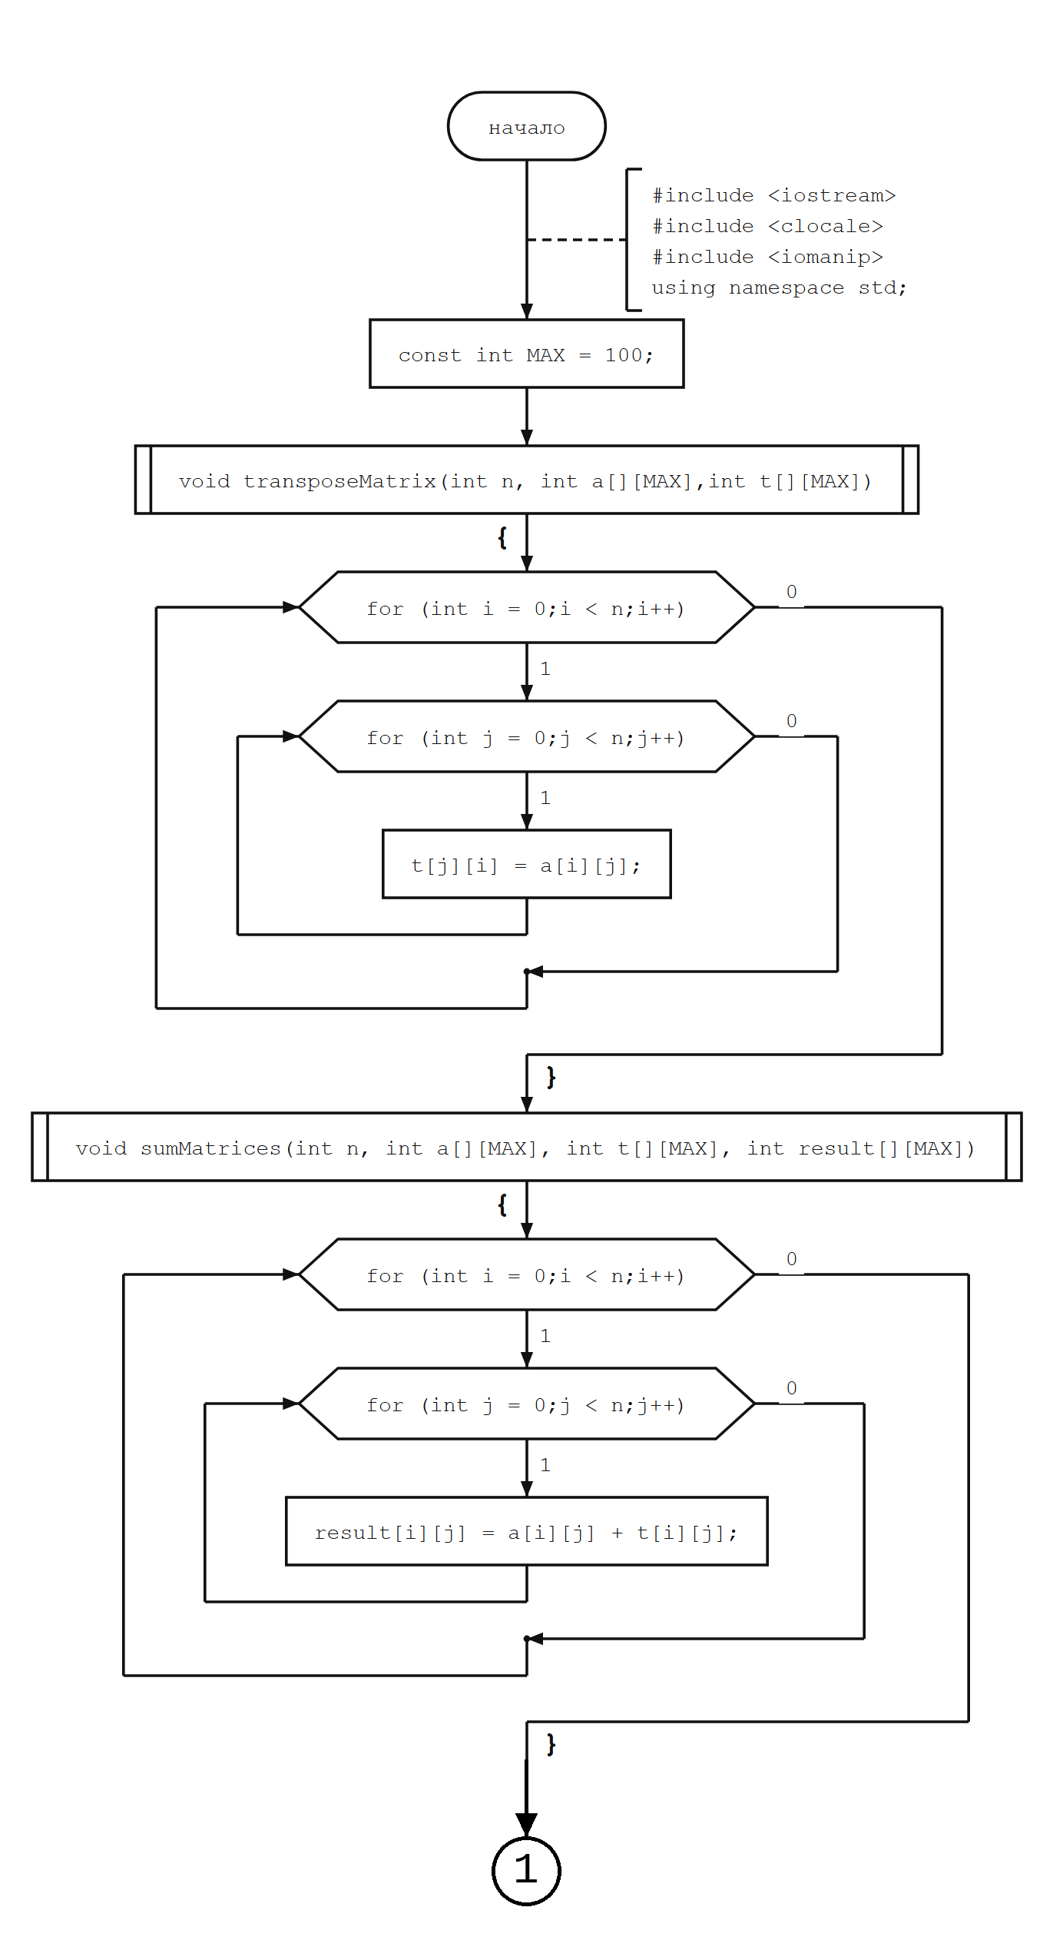
Рисунок 1 – Блок-схема программы решения задания (лист 1 из 3)
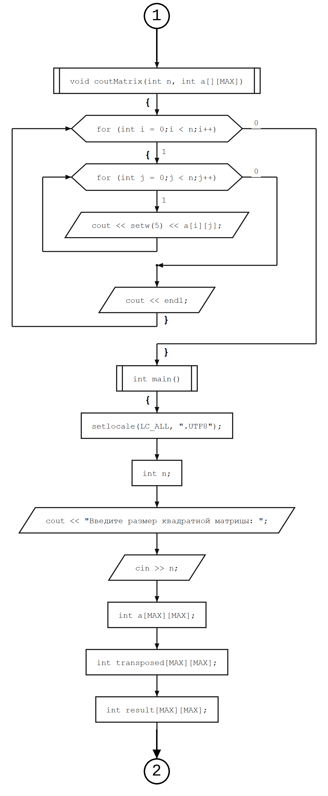
Рисунок 1 – Блок-схема программы решения задания (лист 2 из 3)
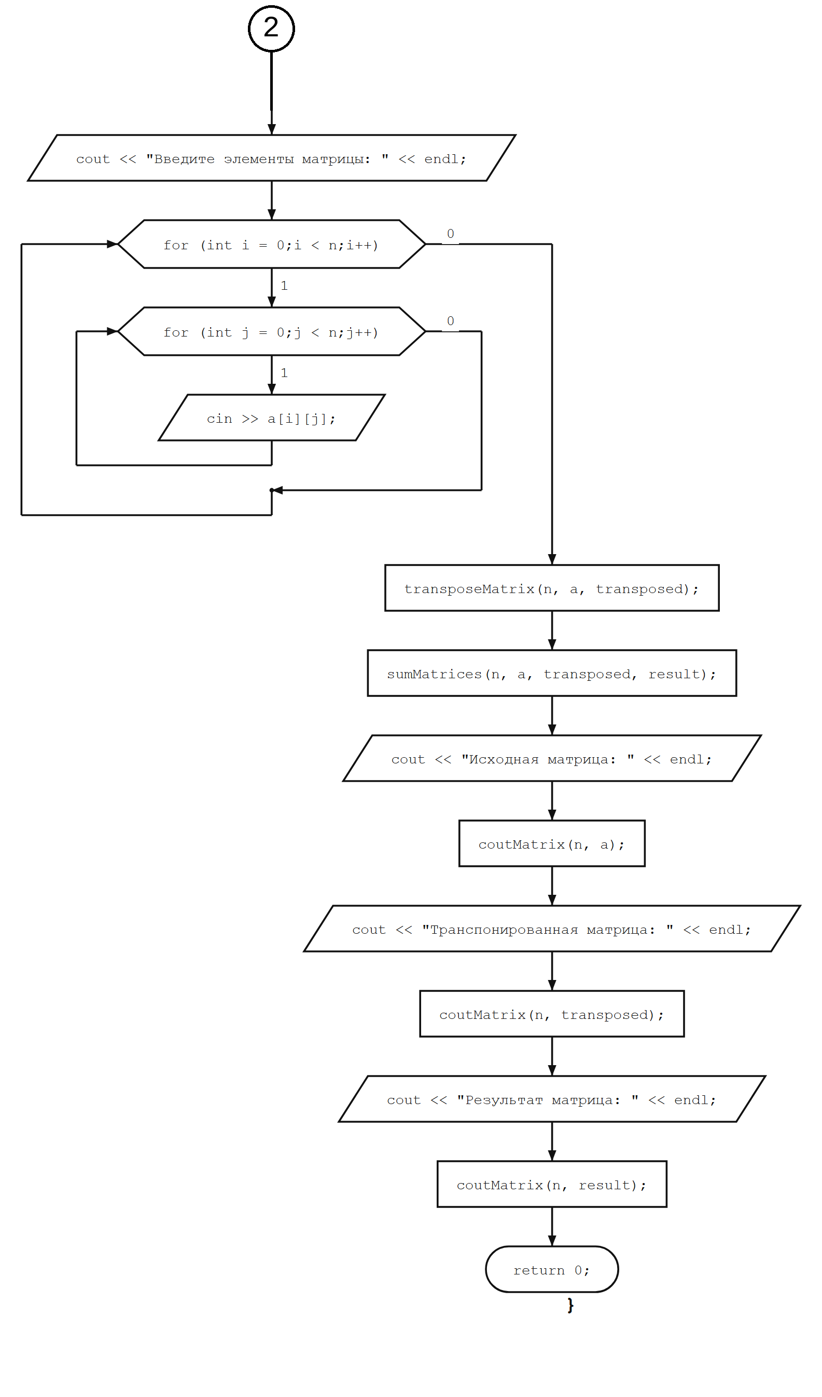
Рисунок 1 – Блок-схема программы решения задания (лист 3 из 3)

3 РЕЗУЛЬТАТ РЕШЕНИЯ ВАРИАНТА
Программа запущена на двух тестовых наборах. В первом тесте введена матрица размером 3 × 3, заполненная числами от 1 до 9 по строкам. Результат работы программы приведен на рисунке 2.
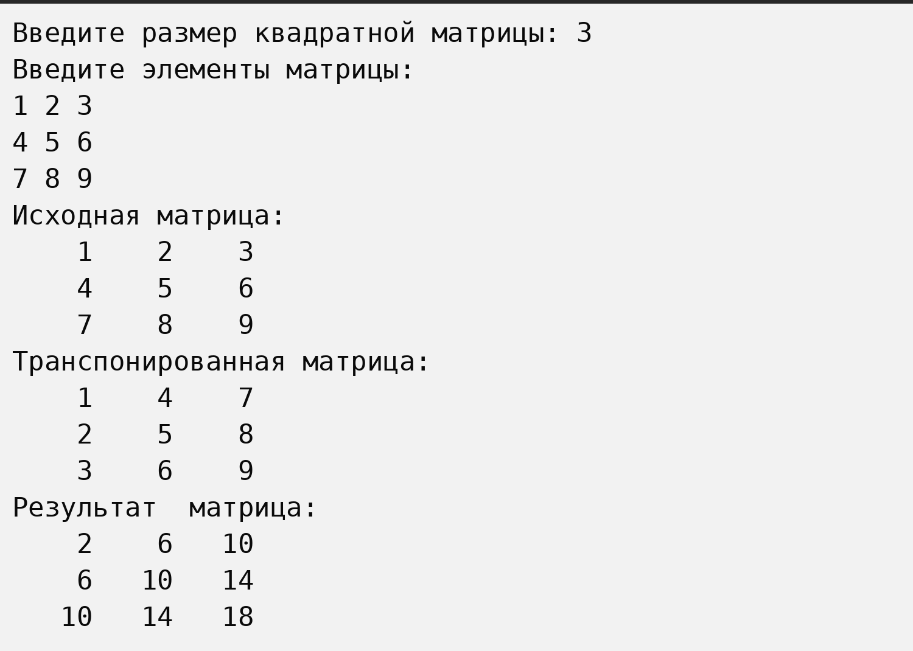
Рисунок 2 – Результат работы программы (тест 1)
Транспонированная матрица получена заменой строк столбцами. Элементы суммы вычисляются как a[i][j] + a[j][i], поэтому результат симметричен, а элементы главной диагонали удваиваются: 2, 10, 18. Например, элемент первой строки второго столбца: 2 + 4 = 6, второй строки третьего столбца: 6 + 8 = 14. Результаты совпадают с выводом программы.
Во втором тесте введена матрица размером 2 × 2 с отрицательным элементом: строки «1 –2» и «3 4». Результат работы программы приведен на рисунке 3.
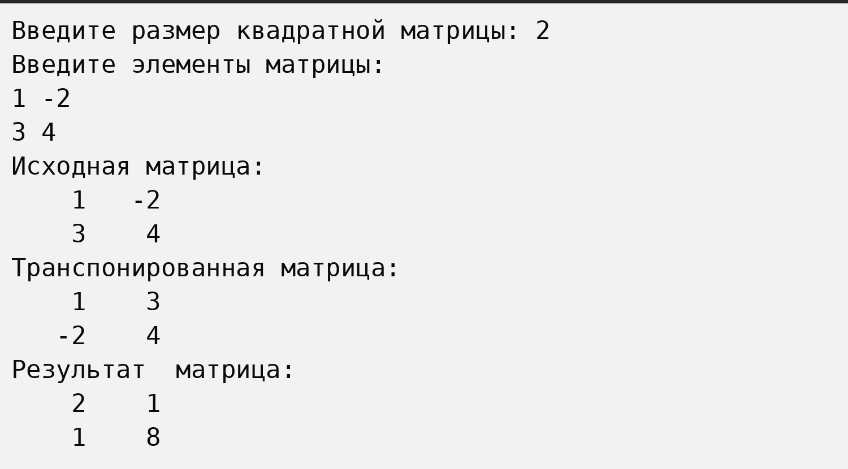
Рисунок 3 – Результат работы программы (тест 2)
Транспонированная матрица: строки «1 3» и «–2 4». Сумма: 1 + 1 = 2, –2 + 3 = 1, 3 + (–2) = 1, 4 + 4 = 8, то есть строки «2 1» и «1 8». Результаты совпадают с выводом программы.

4 ВЫВОДЫ
В ходе лабораторной работы составлена и отлажена программа на языке C++, которая с помощью функций выполняет транспонирование квадратной матрицы, суммирование матриц и вывод матрицы на экран. Построена блок-схема программы.
Получены навыки передачи двумерных массивов в функции в качестве параметров: в заголовке функции указывается размер второго измерения массива, а изменения элементов массива внутри функции сохраняются в вызывающей программе.

